«Халқы үшін туған нар тұлға» атты ғылыми-практикалық
конференция
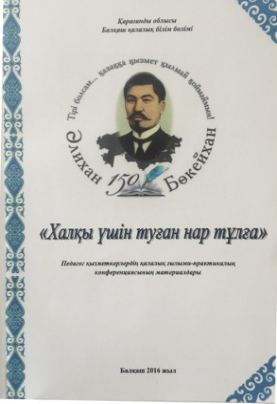

Наурыз айының алғашқы аптасында Әлихан Бөкейхановтың 150 жылдығына арналған «Халқы үшін туған нар тұлға» атты педагог қызметкерлердің қалалық ғылыми-практикалық конференциясына лицейіміздің тарих пәнінің мұғалімі Буденова С.К. қатысты. Нәтижесінде «Әлихан Бөкейхан-ғұлама ғалым» атты мақаласы жинаққа енгізіліп жарыққа шықты.

